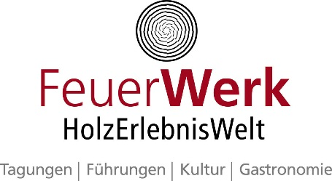

Montag, 10. Oktober 2016

Ausgfuxt und Wild
Ihre Wurzeln haben die vier KünstlerInnen in der Volksmusik, ihre Äste sind jedoch ausgestreckt in die unendlichen Sphären der Musik. Eine feste Verwurzelung in Tradition, heimischer Kultur und Brauchtum und doch so offen für Neues und Anderes. Das umfangreiche Repertoire wird selbst arrangiert und bearbeitet. Mit viel Spontanität, Kreativität, Spielwitz und Humor wird ein jeder Auftritt zu einem individuellen Erlebnis für das Publikum sowie für die Musiker selbst!
Lisa Katharina Hörzer (Innsbruck) – Violine, Harfe, Gitarre, Kontrabass, Percussion, Vocals
Vinzenz Härtel (Kufstein) – Steirische Harmonika, Flügelhorn, Trompete, Gitarre, Kontrabass, Cajon, Percussion, Vocals
Philipp Egglmeier (Graz) – Steirische Harmonika, Klarinette, E-Gitarre, Kontrabass, Cajon, Percussion, Vocals
Michael Weisl (Irdning) – Tuba, Gitarre, Kontrabass, Cajon, Percussion, Vocals
Zu sehen und zu hören beim Wildbretabend mit Spezialitäten aus der Eigenjagd in der SichtBAR bei binderholz in Fügen, am Freitag, 28. Oktober 2016 ab 19 Uhr. Mehr Infos unter www.binderholz-feuerwerk.com

Für den Inhalt verantwortlich
FeuerWerk I SichtBAR
member of binderholz I Gerhard Angerer
Binderholz Str. 49 I 6263 Fügen/Austria
fon +43 5288 601-550
feuerwerk@binderholz.com
www.binderholz-feuerwerk.com

Foto & Fotorechte: Eva Lesjak I Abdruck honorarfrei

